ГОДИШЕН ОТЧЕТ ЗА ДЕЙНОСТТА
НАНАРОДНО ЧИТАЛИЩЕ „ПРОСВЕТА-1881”
СЕЛО КОСТЕНЕЦ ЗА ПЕРИОДА 01.01.2018 г. -31.12.2018 г.

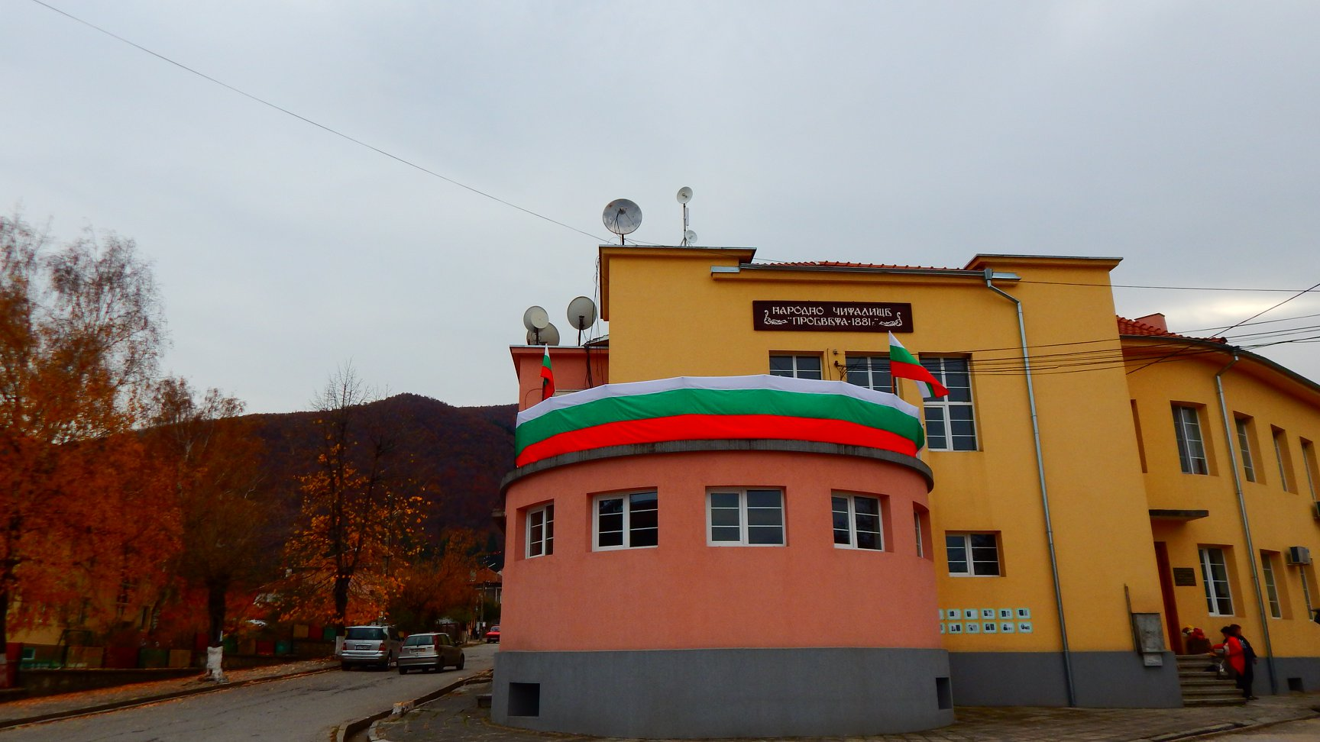
Докладът за дейността на Народно читалище „Просвета - 1881" село Костенец отчита изпълнението на дейностите по Годишната програма за развитие на читалищната дейност, разработена в изпълнение на чл. 26а, ал.2 от Закона за народните читалища, културния календар, реализираните проекти и внесените отчети за дейността му през 2018 година.
Българските читалища са живият извор на българския дух и култура през вековете. Там е запалена искрата и пламва огънят на Българското възраждане. Там е мястото, в което се поддържат живи българските традиции, мястото, в което малките българчета научават от своите баби и дядовци за бита, културата, прекрасните песни и танци, живите български шевици, където пламва и завинаги остава в сърцата им огънчето на българщината.
Отчетният период обхваща периода януари-декември 2018 година. Народно читалище „Просвета –1881”, продължава своята народополезна дейност за утвърждаването му като естествен център за културно-просветна и творческо-развлекателна дейност. Дейността e съпричастна с целия обществен и културен живот, който кипи в село Костенец и общината. Под читалищната стряха се проведоха всички значими културно-масови мероприятия и прояви, организирани както от читалищното ръководство, така и от Кметство село Костенец и общината .Тук е мястото, където широк кръг деца и възрастни изучават културно-историческото наследство на родния край, занимават се с творчество и ползват различни видове услуги.
За нас винаги е било важно да надграждаме позиции и традиции,защото освен хранилище на местни бит и култура, читалището е и иновативна организация, която се развива, отчитайки приоритети на днешния ден, защото идваме от епохата на Възраждането и отиваме в бъдещето, където е важно да оставим жалони, от които да бъде видно, че имаме богата родова памет.
През 2018 година нашите ОСНОВНИ ЦЕЛИ БЯХА:
1.1 Отстояване на позицията на водещо културно средище;
1.2. Обогатяване на културния живот;
1.3. Развитие на библиотечната дейност;
1.4 Превръщане на читалището в информационен център;
1.5 Съхраняване на народните обичаи и традиции;
1.6 Развитие и подпомагане на любителското художествено творчество;
1.7 Работа по проекти;
1.8. Партниране с местното самоуправление за развитието на културните процеси.
Основна за читалището и с днешна дата си остава библиотечно-информационната дейност.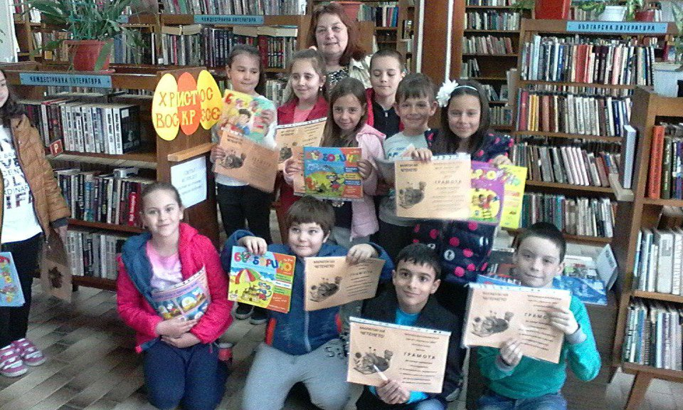

Към 31.12.2018 г. библиотечният фонд, който е предоставен за обслужване на нашите читатели от всички категории и възрастови групи и от всички отрасли на знанието е 16 593 библиотечни документи. През отчетния период той е нараснал с 462 регистрационни единици: 17 са новозакупените книги от таксите на годишния библиотечен абонамент на стойност 83,80 лв. + 2 DVD на стойност 29,98 лв.; 25 книги са от библиотечния абонамент на стойност 91,85 лв.; 4 са от бюджета на читалището на стойност 71,03 лв. ; 370 броя са дарения, както от жители на селото, така и от външни лица, 6 от които са ни дарени от техните автори. Имаме традиционно ежегодно дарение от Руското посолство. 39 са книгите, закупени по проект „Еко-библиотека“ и 5 са дарените по същия проект от издателство „Фют“, като към тях бяха подарени още 20 тематични книжки, незаведени с инвентарен номер и раздадени като подаръци на децата. Общата стойност на дарените книги е 1342,17 лв., а на закупените 389,76 лв. Регистрираните читатели през 2018 г. са 181, като от тях до 14 години са 60 , а над 14 г. – 121.
Заетите библиотечни документи са общо 6230, от тях 4827 са книги и 1403 са заетите периодични издания. За този период библиотеката е посетена общо от 4058 човека, като от тях 958 са посещенията в читалня. Най-четена е детската и художествената литература.
Много активно се използваше компютърната техника, предоставена по програма „Глобални библиотеки – България“. Извършените устни справки са 51. Индивидуално консултираните лица по ИКТ са 43. Темите на библиотечните справки се определят от читателското търсене и са от всички отрасли на знанието. Масовите инициативи на библиотеката са 85, определящи се от културния календар дати и събития 2018 г..
Поддържа се организиран справочен апарат, който периодично се попълва. Абонирана е за 16 заглавия периодични издания. Абонаментът се прави на полугодие, съобразено с отпусканите средства от община Костенец. Абонаментът за второто полугодие на 2018 г. и за първото на 2019 г. на обща стойност 725,83 лв. .
През 2018 г. библиотеката ни участва и спечели проект „Еко-библиотека“ в рамките на конкурс „Библиотеките – активен участник в обществения живот“ на фондация „Глобални библиотеки – България“ в изпълнение на договор РД11-00-338/20.12.2017 г. с Министерство на културата на стойност 4152,00 лв. и продължителност почти 7 месеца. Проектът е реализиран съвместно с още 4 партньори – 3 библиотеки в общината и 2 НПО-та – училищни настоятелства от училища в град Костенец и село Костенец. Асоцииран партньор – община Костенец. За библиотеката бяха закупени тематични книжки, флипчарт, кошове за разделно събиране на отпадъците, тематични тениски и значки, креативни материали, сандъчета за цветя, къщичка за книги и др.Библиотеката ни участва и по още един проект за финансова подкрепа на библиотеките при обновяване на фондовете им с книги и други информационни източници по програма „Българските библиотеки – съвременни центрове за четене и информираност” 2018 г. към Министерство на културата на стойност 4999,30 лв. По този проект след огромно количество работа в крайно ограничени срокове и перфектно изпълнени условия за съжаление не бяхме одобрени. През цялото лято в нея се провеждаше безплатен курс по английски език за деца, за който благодарим на г-жа Дафинка Петракова.
Читалището ни е живата връзка на населението и подрастващите с нематериалното културно наследство.В съвременните условия продължава да осъществява активен диалог, да участва в процеса на издирването на характерните за нашето населено място обичаи, песни, танци, занаяти, да насърчава предаването им към следващите поколения. На 14.06.2018 г., на официална церемония в галерия „Средец“ по повод 10 годишнината от създаването на Националната система „Живи човешки съкровища- България“, бе наградено с Грамота за принос в опазването и популяризирането на нематериалното културно наследство и Европейската година на културното наследство. С пожелания за бъдещи успехи зам. Министъра на културата Румен Димитров , връчи наградата на г-жа Цветанка Наджакова- председател на ЧН и на г-жа Любка Кацарова-Кмет на Кметство село Костенец и носител на умението „Писане на яйца с восък“, с което сме вписани в Националната листа на нематериалното културно наследство на ЮНЕСКО.
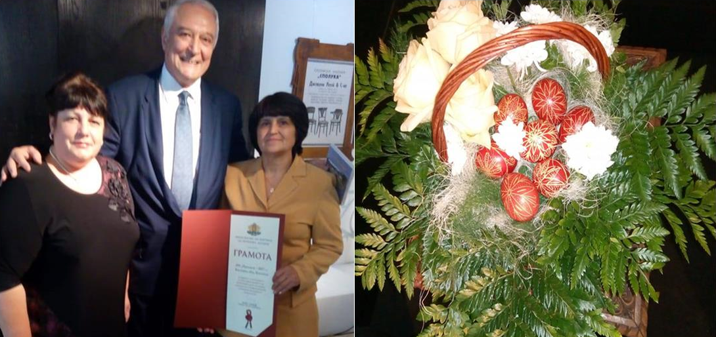
Чрез самодейните и художествено – творчески групи и състави, читалището спомага не само за запазването на това наследство, но и стимулира интегрирането ни в европейския културен обмен. Не е необходимо да изброяваме участията, за изминалата година, защото те наистина са много, важно е да отбележим, че самодейните състави на читалището във всички свои участия достойно защитават името на Народно читалище „Просвета -1881”. За нас се говори с уважение на база успехите, които сме постигнали.

Гордост за нас, вече 10 години са най – малките ни самодейци от Детска театрална работилница „Приказно детство“. През 2018 година за своите почти професионални умения, те бяха удостоени с Първо място в категория Театър на Международния фестивал на изкуствата „Морско конче“ гр. Обзор.А участията им в местни и общински празници вече са се превърнали в традиция.За отличните резултати разчитаме на професионалните умения на ръководителката Стефка Ибришимова.
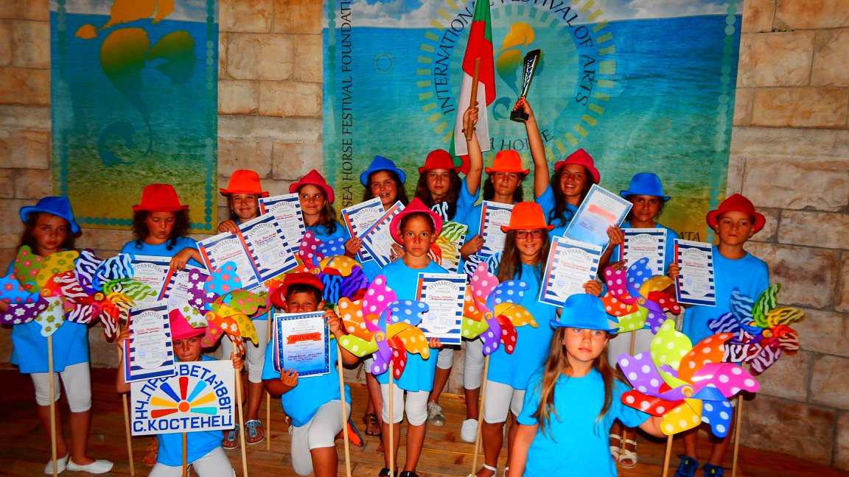
Не изостават с подготовката си и останалите ни самодейни колективи - певческата фолклорна група и групата за автентичен фолклор.За прекрасното представяне, с участието си в Балкан фолк фест – гр. Варна, Вокална формация „Рила„ с ръководител Ирина Герина, бяха наградени със Златен плакет.
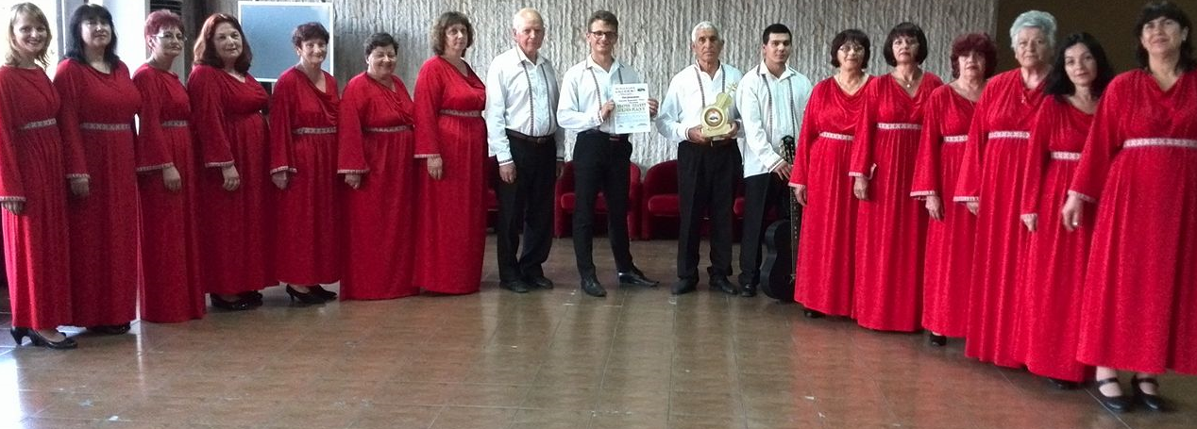
Групите за стари градски песни „ Костенски ритми“ и Мъжката група „Зелен здравец“ с ръководител Васил Сотиров, също не останаха без награда за положения труд през годината. От участието в XVI –то издание на „Боб фест“ в с.Радуил си тръгнаха с грамота за активно участие и Първо място за изпълнение, и с Първо място за соло изпълнение на Румен Попов. „Костенски ритми“ се представиха отлично и на Празника на старата градска песен „Мара врачанка” – гр.Враца, където те извоюваха Трето място измежду 47 групи и лична покана от председателката на журито Бони Милчева за участие в Коледното предаване „Ако зажалиш..“, на телевизия СКАТ.Предаването бе излъчено в навечерието на един от най - големите християнски празници - Коледа, на 22.12.2018 г..

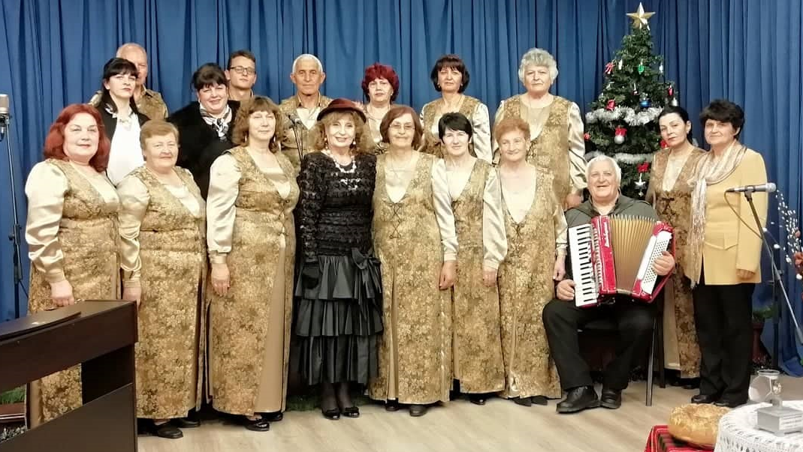

С Диплом и медали за второ място се завърнаха и момичета от Трио „Рила“ с ръководител Ирина Герина, след великолепното им представяне на XXV Международен фестивал на изкуствата „Утринна звезда„, проведен в град Банско.Това бе първата им изява на международен конкурс.

ь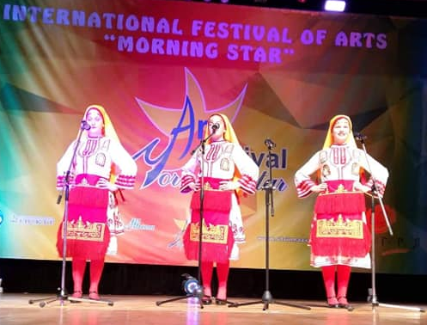

Да не забравяме и танцова формация „Рила“. Те също се явиха на няколко фестивала. На „Боб фест“ с.Радуил, от който се завърнаха със Златен фасулицър и на Националния фестивал „Балканджийско надиграване – на хорото по терлици“ ,наградени с грамота и ваучер за 150 евро за участие в следващ фестивал.

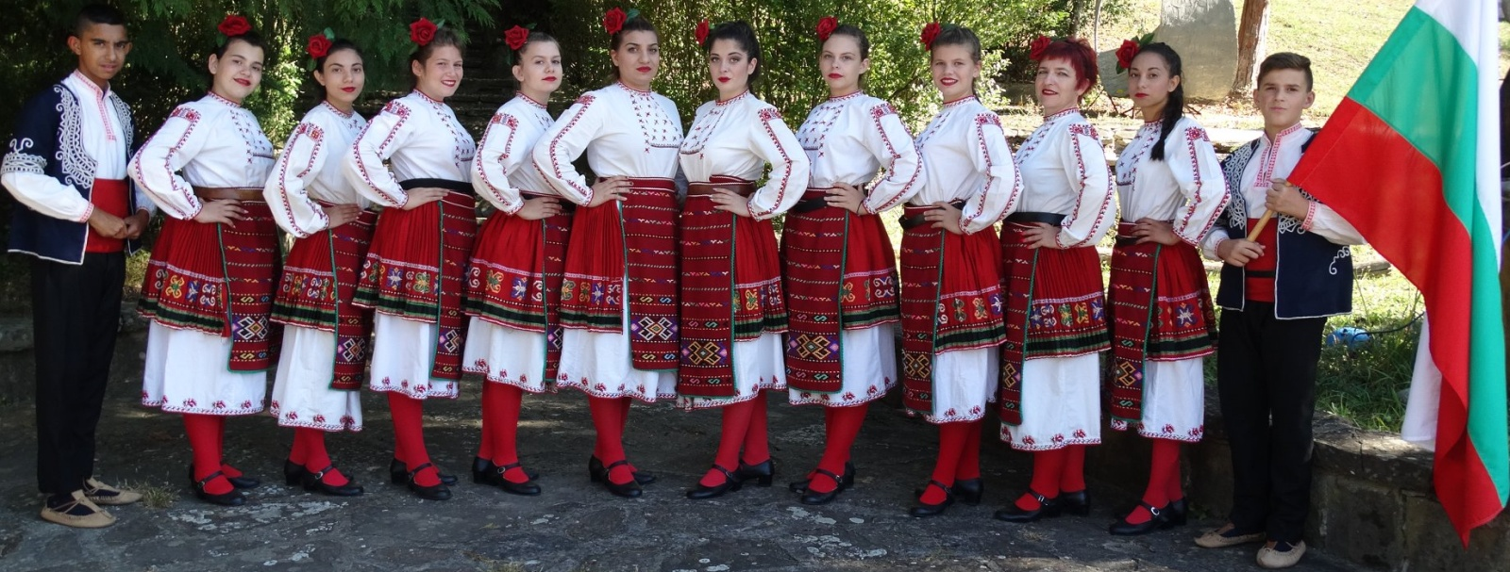

Ръководството и екипът на читалището продължават да работят за разширяване кръга от партньори с културни институти, НПО, учебни заведения, както и в посока на подобряване на предлаганите услуги, с цел привличане на нови потребители. Търсим възможности за кандидатстване по проекти и програми, с които да обезпечим дейността на читалището. Можем да бъдем силни и да си бъдем полезни само когато сме заедно и се обединим, защото културата не познава граници.
През 2018 година финансовите средства гласувани от ОбС, разпределени съгласно правилата за отпускане на средства за дейностите в читалищата на територията на общината и на основание сключените договори с Община Костенец от 28.02.2018 г.и заповед N:РД-04-42/07.02.2018 г. .За разпределение читалището ни е получило частично от субсидията в размер на 7 000 лв., която изцяло беше използвана за участието на групите във фестивали в страната. Неизпълнението на договора наложи преразпределяне на бюджета и намаляване на основни разходи за дейността – най-вече за отопление на читалището. В студените зимни дни служителите на 8 часов работен ден работеха при температури по- ниски от допустимите.
Друг проблем през тази година бяха течовете от проливните дъждове, които продължиха да създават проблеми вътре в сградата на читалището от не добре направения основен ремонт на покрива. Те трябваше да бъдат отстранени, но поради липсата на средства проблемът остана за разрешаване през 2019 година.
Много важно е финансовият ресурс, с който разполага читалището да бъде разпределен така, че да стига за обезпечаване на основните и допълнителни дейности в читалището.
Изказваме благодарност на Кмета на Община Костенец г-н Радостин Радев, който въпреки трудното финансово състояние, в което се намира общината проявяваше разбиране и финансира участията на самодейците, на г-жа Любка Кацарова - кмет на кметство село Костенец, която при необходимост винаги ни оказва съдействие. Благодарим на Ангел Пергелов и Румен Попов, за това, че при нужда винаги се отзовават, а също и на всички самодейци, участвали активно в дейностите на читалището и на всички костенчани, които уважават с присъствието си нашите мероприятия.
През новата 2019 година желая много здраве и нови творчески успехи на всички!
Председател на ЧН Цветанка Наджакова

